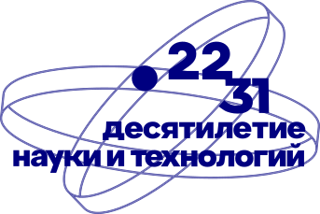
Проект реализуется в рамках Десятилетия науки и технологий
XI МЕЖДУНАРОДНАЯ НАУЧНО-ПРАКТИЧЕСКАЯ КОНФЕРЕНЦИЯ «ИНФОРМАЦИОННЫЕ ТЕХНОЛОГИИ В ТЭК. ПРОБЛЕМЫ И РЕШЕНИЯ IT’DAYS»

23-26 мая 2023, Уфа - ВДНХ-ЭКСПО

МИНИСТЕРСТВО НАУКИ И ВЫСШЕГО ОБРАЗОВАНИЯ
РОССИЙСКОЙ ФЕДЕРАЦИИ
 | 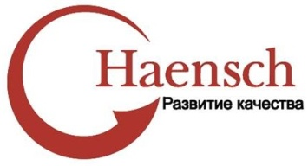 | ФГБОУ ВО "Уфимский государственный  нефтяной технический университет"
ИНСТИТУТ ЦИФРОВЫХ СИСТЕМ, АВТОМАТИЗАЦИИ И ЭНЕРГЕТИКИ

КАФЕДРА ВЫЧИСЛИТЕЛЬНОЙ ТЕХНИКИ И ИНЖЕНЕРНОЙ КИБЕРНЕТИКИ

ПРИ ПОДДЕРЖКЕ

 | Российский союз научных  и инженерных общественных объединений | 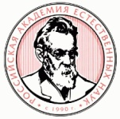 | Российская академия естественных наук
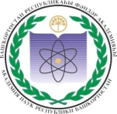 | Академия наук Республики Башкортостан |  | Профессионалы дистанционного обучения
 | Ассоциация образовательных программ "Электронное образование Республики Башкортостан"
Конференция включена в президентскую программу "Десятилетие науки и технологий", а также посвящена 75-летию со дня основания Уфимского государственного нефтяного технического университета. Проводится с целью укрепления научных связей и установления международных контактов между представителями научно-педагогического сообщества, IT-компаний, а также ученых и педагогов для обмена научными результатами и опытом.
В рамках конференции предусматривается работа следующих секций:
- Инновационные технологии на основе математического моделирования и искусственного интеллекта в ТЭК Российской Федерации
- Информационные технологии в науке, образовании и производстве
- Информационные технологии в экономике, управлении и бизнесе
- Системы и методы защиты компьютерной информации
- Моделирование информационных систем
- Системы автоматизированного проектирования и ГИС-технологии
- Суперкомпьютеры, параллельные и облачные вычисления
- Системное программирование и техническая кибернетика
- Сети и телекоммуникации
- Дистанционное обучение: концепция, методология, технология
- Современная методика преподавания информатики
- Информационные технологии глазами школьника

Предоставление материалов для участия
Участие в конференции бесплатное.
Мы будем рады рассмотреть Ваши оригинальные, не опубликованные ранее работы по тематике конференции.
Желающим участвовать в конференции необходимо предоставить в Оргкомитет тексты статей, оформленные в соответствии с требованиями. Подача статей осуществляется на сайте http://vtik.net/ разделе "Конференции".
Регистрация на выступление с докладом: https://forms.gle/ybgxV7wd6NDFeScn7
Рабочие языки конференции – русский и английский.
Все принятые оргкомитетом статьи будут опубликованы в журнале «Информационные технологии. Проблемы и решения» (ISSN 2500-2996), индексируемом базой РИНЦ (elibrary.ru).
Важные даты
23-24 мая 2023 г. – заезд иногородних участников и посещение открытия Российского нефтегазохимического форума и выставки «ГАЗ. НЕФТЬ. ТЕХНОЛОГИИ — 2023».
25 мая 2023 г. (с 09:00 до 14:30) ВДНХ-ЭКСПО, КОНГРЕСС-ЗАЛ – открытие конференции, пленарные доклады, работа научных секций, круглые столы, посещение выставки «ГАЗ. НЕФТЬ. ТЕХНОЛОГИИ — 2023».
26 мая 2023 г. – закрытие конференции, отъезд иногородних участников.

Будем рады видеть Вас в числе участников конференции!

